诚信应考，考试作弊将带来严重后果！

华南理工大学期末试卷
《概率论与数理统计》试卷A卷
（2学分用）（注：此份试卷初认为是08年1月考，2006级）

注意事项：1.考前请将密封线内各项信息填写清楚；
2.可使用计算器，解答就答在试卷上；
3.考试形式：闭卷；
4.本试卷共八大题，满分100分，考试时间120分钟。

题号 | 一 | 二 | 三 | 四 | 五 | 六 | 七 | 八 | 总分
得分
评卷人

注：标准正态分布的分布函数值
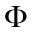（1.0）=0.8413；（2.33）=0.9901；（2.5）=0.9938；（2.42）=0.9922

- 选择题（每题3分，共15分）
- 设X～N(u,σ),则概率P(X≤1+ u) （ ）
A. 随u的增大而增大 B. 随u的增加而减小
C. 随σ的增加而增加 D. 随σ的增加而减小

2. 设A、B是任意两事件，则P(A-B)= ( )
A. P(A)-P(B) B. P(A)-P(B)+P(AB)
C. P(A)-P(AB) D. P(A)+P(B)-P(AB)

3. 设ξ是一个连续型变量，其概率密度为φ(x)，分布函数为F(x),则对于任意x值有（ ）
A. P(ξ=x)=0 B. F′(x)= φ(x)
C. P(ξ=x)= φ(x) D. P(ξ=x)=F(x)

4. 对于任意两个随机变量X和Y，若E(XY)=E(X)·E(Y),则 （ ）
A. D(XY)=D(X)·D(Y) B. D(X+Y)=D(X)+D(Y)
C. X和Y独立 D. X和Y不独立

5. 设ξ的分布率为
ξ | 0 | 1 | 2
P | 0.25 | 0.35 | 0.4

而F(x)=P{ξ< x},则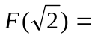 ( )
A. 0.6 B. 0.35 C. 0.25 D. 0
二、填空题（每空3分，共21分）

1. 某射手有5发子弹，射一次命中的概率为0.75，若果命中了就停止射击，否则就一直射

到子弹用尽。则耗用子弹数ξ的数学期望为________。

2. 已知DY=36，cov(X,Y)=12,相关系数r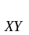=0.4,则DX=________.

3. 三次独立的试验中，成功的概率相同，已知至少成功一次的概率为37/64，则每次试验

成功的概率为__________.

4. 设X～B(3,p),Y～B(4,p),且X、Y相互独立，则X+Y服从二项分布__________________.

5. 若X～U(0,5),方程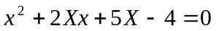有实根的概率为__________.

6. 设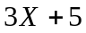～N(11, σ),且P{2<X<4}=0.15,则P{X<0}=_________.

7. 相关系数是两个随机变量之间__________程度的一种度量。

三、（本题10分）设一仓库中有10箱同种规格的产品，其中由甲、乙、丙三厂生产的分别为5箱、3箱、2箱，三厂产品的次品率依次为0.1，0.2，0.3。从这10箱中任取一箱，再从这箱中任取一件，求这件产品为正品的概率。若取出的产品为正品，则它是甲厂生产的概率是多少？

四、（本题8分）离散型随机变量x的分布函数
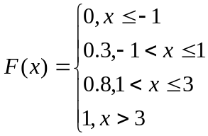 ，求X的分布列及X的数学期望。

五、（本题15分）设随机变量X的概率密度函数为
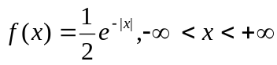
求：（1）X的概率分布函数； （2）X落在（-5，10）内的概率；
（3）求X的方差。

六、（本题10分）设由2000台同类机床各自独立加工一件产品，每台机床生产的次品率均服从（0.005，0.035）上的均匀分布。问这批产品的平均次品率小于0.025的概率是多少？

七、（本题15分）设二维随机变量（X,Y）在区域：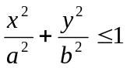上服从均匀分布。
（1）求（X,Y）的联合概率密度及边缘概率密度； （2）已知DX=25，DY=4,求参数a、b；（3）判断随机变量X与Y是否相互独立？

八、（本题6分）设随机变量X服从（0，1）上均匀分布，Y服从参数为λ=5的指数分布，且X,Y独立。求Z=min{X,Y}的分布函数与密度函数。

